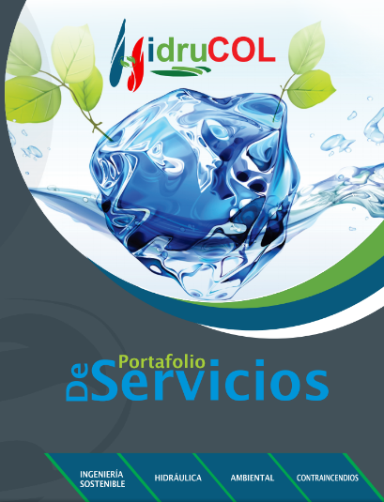



* **MISIÓN**

HIDRUCOL SAS es una entidad pensada en brindar a sus aliados soluciones integrales que garanticen servicios de calidad, con un alto grado de confiabilidad, ética, y responsabilidad social y ambiental, apoyados en la idoneidad, experiencia y conocimiento de nuestro equipo humano y profesional, adaptándonos a los requerimientos de la actividades contratadas y con el firme compromiso de poner a disposición los recursos tecnológicos, logísticos, técnicos y administrativos para cumplir con las expectativas del contratante, optimizando tiempo y costos, con el propósito de contribuir a diferentes alternativas que permitan un futuro más sostenible.

* **POLÍTICA DE CALIDAD**

Identificar y satisfacer las necesidades de nuestros clientes, internos y externos, y de la sociedad misma, a fin de brindar servicios eficientes, sustentables y de óptima calidad, basados en el cumplimiento y la respuesta oportuna a todas las inquietudes y requerimientos, generando confianza mediante nuestro apoyo y acompañamiento, por lo cual este equipo de profesionales está en constante capacitación buscando la mejora continua.

Somos una organización que pone a disposición de la sociedad su acompañamiento, asesoría, conocimientos y capacidades técnicas y de análisis, en materia de investigación, consultoría, interventoría y construcción, con el propósito firme de promover entornos responsables y más amigables con el medio ambiente; tras la formulación de soluciones viables y adaptadas a las necesidades de nuestros usuarios, mediante modelos de optimización de costos y herramientas tecnológicas confiables.

**QUIÉNES SOMOS**

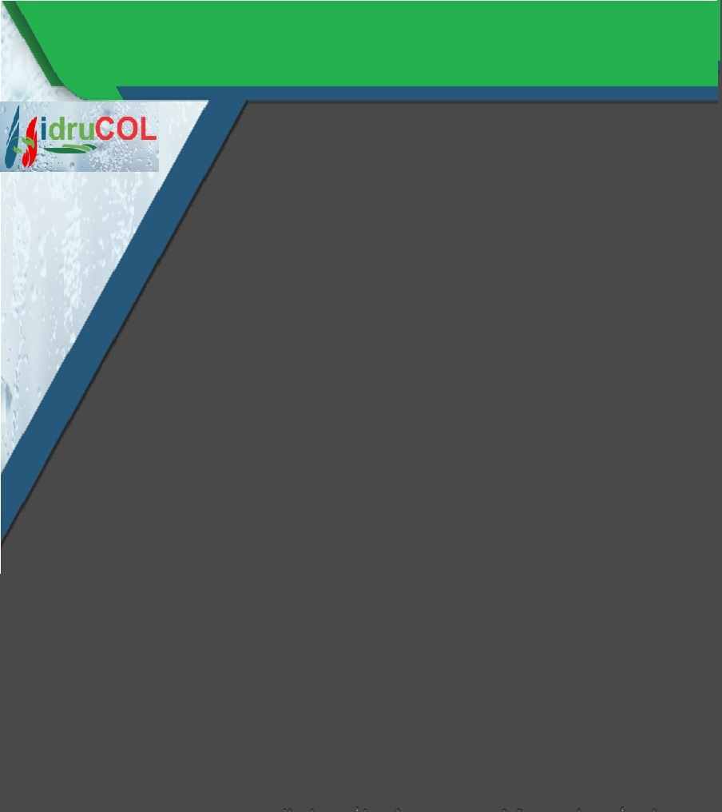

**NUESTOS SERVICIOS**



**Servicios Ingeniería Civil**

 **Construcción de obras**

Diseño, planeación y construcción de edificaciones de uso Institucional, Comercial, Industrial y Residencial.

Obras de Urbanismo, pavimentos, replanteos, vías, parques.

Infraestructura vial, desde la topografía hasta los acabados, de pavimentos, adoquines, andenes, excavaciones.

Diseño y construcción de Infraestructura eléctrica, iluminación, Comunicaciones, seguridad, aire acondicionado, cableado estructurado, detección de incendios y afines.

Diseño y construcción de Obras hidráulicas y sanitarias, plantas de tratamiento de aguas residuales.

Diseño, construcción y estudios sobre todo tipo de Estructura.

Geotecnia. Investigaciones geofísicas del suelo, mecánica de tierra y roca, reportes de fundación, perforación, pruebas de campo y laboratorio, estabilización, materiales de construcción, tipos especiales de suelo y análisis de daños

Servicios de Consultoría e interventoría en Proyectos de construcción.Estudios de Factibilidad de proyectos.



 **Hidráulica**

Diseño y construcción de sistemas hidráulicos y sanitarios

Procesos de Aprovechamiento de aguas

Saneamiento

Investigaciones hidráulicas e hidrológicas

 **Remodelación y Adecuación**

Obras de adecuación y remodelación para cualquier tipo de instalaciones, conforme a las necesidades del cliente.

Obras de acabados, drywall, pintura y afines.

Estudios de Factibilidad

 **Detección y extinción de Incendios**

Diseño y construcción de sistemas hidráulicos de redes contraincendios

Diseño y construcción de Sistemas de detección

Capacitación sobre Seguridad Humana



 **Educación ambiental**

Capacitación a entes privados, públicos y sin ánimo de lucro

Asesoría a Instituciones Educativas oficiales y privadas

Procesos educativos comunitarios y no escolarizados

Producción de materiales y herramientas pedagógicas

 **Líneas de Investigación**

Recurso Hídrico

Medio Ambiente

Sociología Ambiental

Agua y Movimientos sociales

Políticas públicas en recurso hídrico

Saneamiento básico

Seguridad Humana

 **Consultoría Socio - ambiental**

Modelos de buenas prácticas y manejo del recurso hídrico y saneamiento

Planeación, dirección y ejecución de proyectos

Procesos de auditoría

Recopilación y análisis de datos cuantitativos y cualitativos

* **Educación e Investigación**

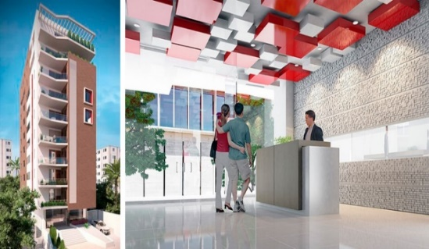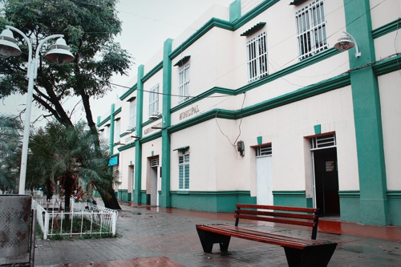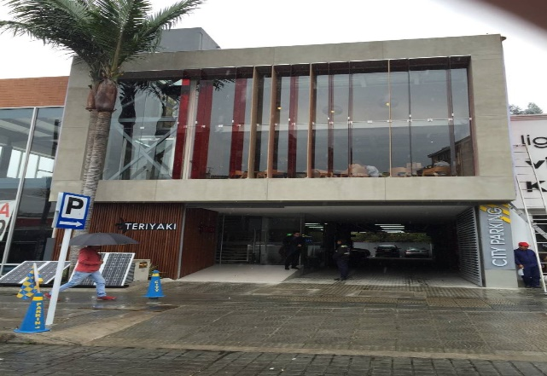

**NUESTRA EXPERIENCIA**

**Restaurante Teriyaki – Calle 85**

**Bogotá. DC**

Diseño de red contraincendios

**ESE – Hospital de Cincuentenario**

**Fondo de Adaptación**

**Puerto Tejada - Cauca**

Diseño hidrosanitario, aprovechamiento de aguas lluvias, gas y red contraincendios

**Palmares de Mónaco**

**Bogotá. DC**

Diseño hidrosanitario, gas y red contraincendios

**Palma Vecchia**

**Barranquilla – Atlántico**

Diseño hidrosanitario, aprovechamiento de aguas lluvias, gas y red contraincendios

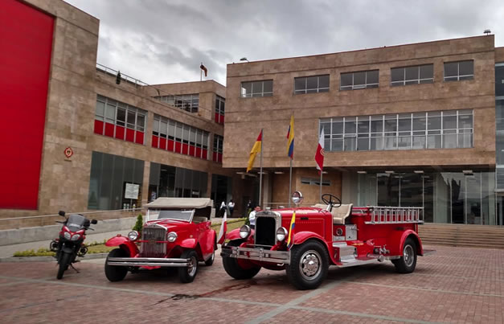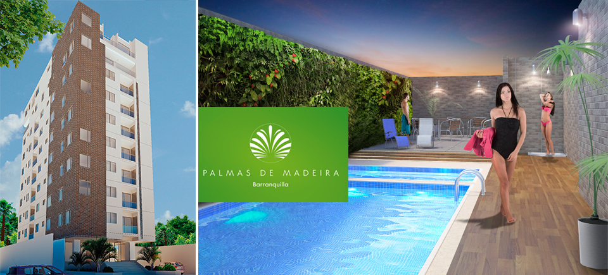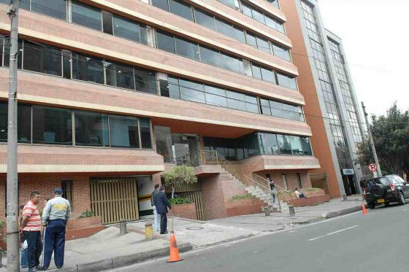

**Estación de Bomberos NUSE**

**Bogotá. DC**

*Suministro e instalación de Red Contraincendios.*

**Palma Madeira**

**Barranquilla - Atlántico**

*Diseño hidrosanitario, gas y red contraincendios.*

**Edificio de la Policía Nacional Amalfi**

**Bogotá. DC**

*Diseño, montaje y suministro de sistema de los sistemas de extinción y detección de incendios. Remodelación y acabados.*

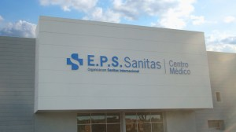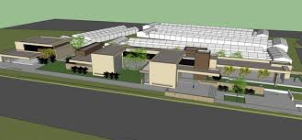

**Farmasánitas – Cedritos y Calle 80**

**Bogotá. DC**

*Diseño hidrosanitario y red contraincendios.*

**Sánitas EPS– Cedritos**

**Bogotá. DC**

*Diseño hidráulico, sanitario*

*y red contraincendios.*

**Sánitas EPS – Sede Zona In**

**Bogotá. DC**

*Diseño Hidrosanitario y Red Contraincendios.*

**Sánitas EPS – Puente Aranda**

**Bogotá. DC**

*Diseño hidráulico, sanitario*

*y Red Contraincendios.*

**Megabiblioteca Municipal**

**Facatativá - Cundinamarca**

*Diseño hidráulico, sanitario, aprovechamiento de aguas y red contra incendios.*



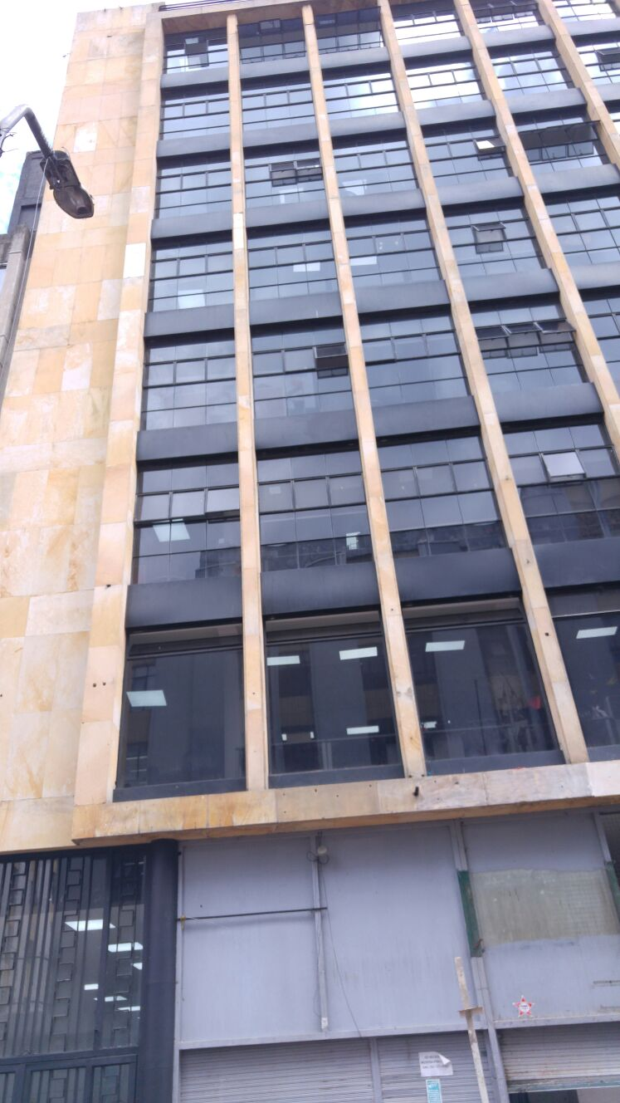

[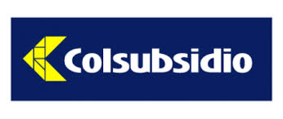](https://www.google.com.co/imgres?imgurl=http://fecem.com/images/logos_salud_oral/Colsubsidio_png.png&imgrefurl=http://fecem.com/index.php?option=com_content&view=article&id=32&Itemid=148&h=205&w=486&tbnid=OBds_535iuZC9M:&docid=CoDZ5bp8HvZ27M&ei=E9vZVs_8F8u7eLzdltAN&tbm=isch&ved=0ahUKEwiP0tK426fLAhXLHR4KHbyuBdoQMwg6KBcwFw)[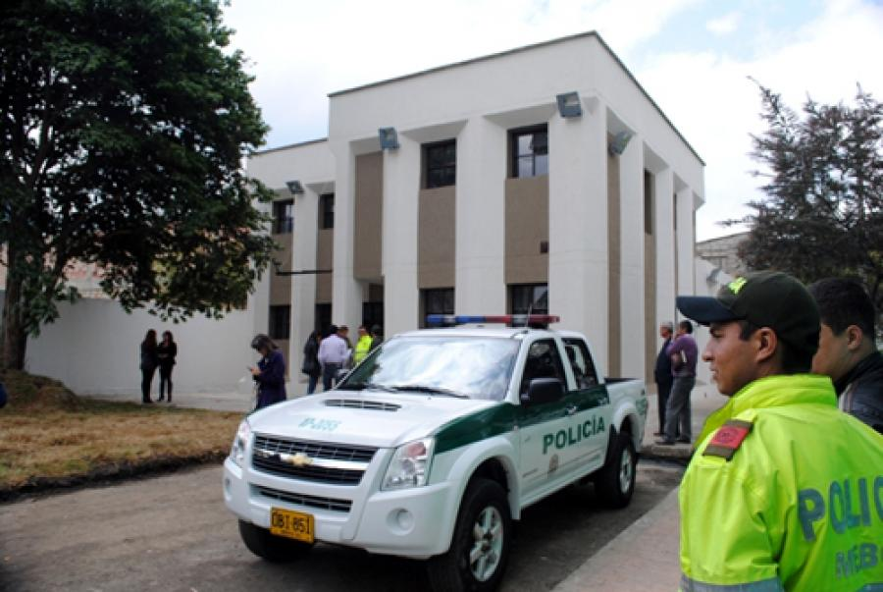](http://www.google.com.co/url?sa=i&rct=j&q=&esrc=s&source=images&cd=&cad=rja&uact=8&ved=0ahUKEwjonsXe16fLAhUBHB4KHbnbAlEQjRwIBw&url=http://www.bogota.gov.co/Temas%20de%20ciudad/Gestion%20Publica/Despu%C3%A9s%20de%20tres%20a%C3%B1os%20regresa%20la%20Estaci%C3%B3n%20de%20Polic%C3%ADa%20de%20Usaqu%C3%A9n&bvm=bv.116274245,d.dmo&psig=AFQjCNHiprpi0TD84X2ydtn_uTyhQVW5mA&ust=1457203268738390)

**Clínica Colsubsidio Unicentro**

**Girardot - Cundinamarca**

*Diseño hidráulico, sanitario y red contra incendio.*

**Estación de Policía Usaquén**

**Bogotá D.C.**

*Diseño hidráulico, sanitario y red contra incendio.*

**Edificio ACR Sede Central**

**Bogotá D.C.**

*Instalación y suministro de la red hidrosanitaria y contraincendios.*



**IED República de Argentina**

**Bogotá DC**

*Diseño hidrosanitario, contra incendios y red de gas.*

**Institución Educativa Alfonso Upegui**

**Medellín, Antioquia**

*Diseño de red contra incendios*

**Institución Educativa La Huerta**

**Medellín, Antioquia**

*Diseño de red contra incendios.*

**Cancha Multifuncional**

**San Zenón – Magdalena**

*Diseño hidrosanitario.*

**Institución Educativa Calazanía**

**Medellín, Antioquia**

*Diseño hidrosanitario, aprovechamiento aguas grises y lluvias, de red contra incendios.*

**Hotel Cranky Croc Hostel**

**Bogotá D.C.**

*Diseño hidrosanitario y aprovechamiento de aguas.*

**Colegio Integral de Fontibón**

**Bogotá D.C.**

*Diseño hidrosanitario.*





**CONTÁCTENOS**

[***www.hidrucol.com***](mailto:hidrucol@hidrucol.com)

[***comercial@hidrucol.com***](mailto:comercial@hidrucol.com)

**Carrera 85H No. 52A-64 - Complejo Industrial**

**San Cayetano.**

**Tel: 5478149 – 314 2528165 – 313 3321040**